学号 | 10210418104



课 程 设 计

课程名称 ORACLE应用

题 目 | 银行个人理财数据库
专 业 | 计算机科学与技术 _____
班 级 | 计算机1181
姓 名 | _张剑飞
成 绩
指 导 老 师 | 张玉蓉

2020年 10 月 28 日至2020年 11 月 4 日

武汉华夏理工学院信息工程学院

课 程 设 计 任 务 书

课程名称： ORACLE应用 指导教师： 张玉蓉
班级名称： 计算机1181 开课院、系： 信息工程学院

设计题目：银行个人理财Oracle数据库设计
主要任务：
选定某一主题，运用oracle数据库，以及相关技术方法设计和开发一个信息管理的数据库系统，实现数据库的开发应用以及日常管理维护等基本功能。
具体要求如下：
（1）选定某一主题，创建一个oracle数据库，对其进行日常管理及应用（全部用SQL语句实现）：
1、创建数据库实例，数据库表空间，创建管理员，普通用户，并分别授予相应权限；
2、至少建立5个表，以及表间关系，使用到序列，索引，视图，约束，每个表至少插入相关信息10条记录；
3、要求使用sqlplus，pl/sql或developer建立存储过程，触发器和函数包等代码，其中要求用到游标，异常，各种语句等对表中数据进行功能性处理；
4、使用自己熟悉的开发语言，加入界面，连接数据库；
5、报告要有操作截图展示，字数要求4000字左右，以及对 oracle数据库的学习体会，要求字数1000字以上。
（2）学生需完成设计报告文档，文档不得雷同；word pdf
（3）以班为单位由班长统一提交，设计的数据库以及电子文档以个人名字命名，并以班集体为单位刻盘保存。
（4）根据作业难度、工作量、设计中创新性、报告书写规范化、作业运行结果及答辩情况综合评分，评分标准如下：
1、数据库的设计及实现，用户管理，权限分配，各种模式对象的使用合理；（30分）
2、块、游标、储存过程、函数、触发器等的设计及调用正确；（30分）
3、报告文档说明条理清晰，格式正确，写作规范；（20分）
4、系统运行良好，有一定的独立性与创新性，态度积极认真；（20分）
1 任务内容
根据所学的数据库原理与程序设计的知识，能够针对一个小型的银行个人理财数据库，进行数据库系统的需求分析，概念结构设计、逻辑结构设计、物理结构设计，数据的录入与各功能的查询测试，存储过程与触发器的设计及使用，数据库的维护管理等，完成题目要求的功能。

2 基本要求
基本要求：建立账户表，建立客户表，建立余额表，建立定期存款表，建立活期存款表，建立取款表，建立取款记录表；建立账户表索引，建立客户表索引；完成对账户表、客户表、余额表、定期存款表、活期存款表的查询、增加、修改、删除功能，必需进行身份验证。建立表格如下：
1．账户表
数据包括：账户名、当前余额、处理日期、当前利率、产品号、当前状态。
2．客户表
数据包括：客户号、客户姓名、客户性别、客户年龄、客户地址、客户ID、客户电话。
3．余额表
数据包括：账户名、账户密码、当前余额、选择日期。
4．定期存款表
数据包括：账户名、开户名、存款日期、存款数额、当前余额、当前利率、客户号。
5．活期存款表
数据包括：账户名、开户名、存款日期、存款数额、当前余额、当前利率、客户号。
6．取款表
数据包括：账户名、当前余额、取款日期、取款数额、剩余数额。
7．取款日志表
数据包括：操作者、操作类型、日期。
3 需求分析
3.1基本功能
系统主要完成一下几个功能：
1.账户基本信息查询与更新；
2.客户基本信息查询与更新；
3.余额基本信息查询与更新；
4.客户的余额和产品情况；
5.查询客户存款和取款情况；
6.基本查询活期存款信息；
7..函数查询产品id的用户余额总和。

3.2需求分析阶段成果

3.2.1 客户流程图
客户在进入银行个人理财数据库后：
可以选择查看个人信息，查看历史基金走势图、查看自己的余额、最终可以选择购买理财产品。
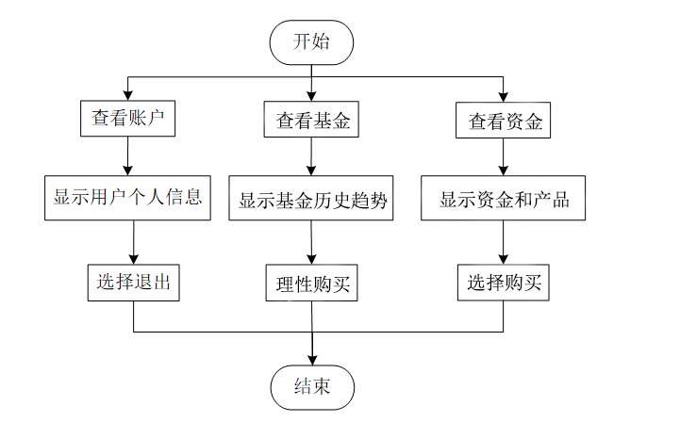
图3-1 基本流程图

3.3.2 理财产品销售流程图
客户进入系统后：
可以选择查看个人信息、查看基金历史趋势图、查看自己的余额，并且可以存款、取款，以及购买理财产品。
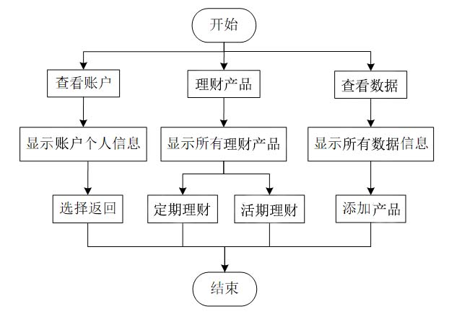
图3-2理财流程图

3.3 银行个人理财数据库字典

3.3.1 数据字典
对于下表（表3-1）：
A（Account）代表账户的数据
C（Customer）代表客户的数据
B（Balance）代表客户余额的数据
C1(Confirm_deposit) 代表定期存款的数据
F(Flesh_deposit) 代表活期存款的树
T（Take）代表取款的数据
T1(Taklog)代表取款日志的数据

表 3-1 数据字典
A-1 | 账户号 | AccountNumber | char(18)
A-2 | 当前余额 | CurrentBalance | number
A-3 | 处理日期 | AsofDate | date
A-4 | 当前利率 | CurrentRate | NUMBER(5,2)
A-5 | 产品ID号 | ProductTypeID | varchar(40)
A-6 | 当前状态 | CurrentStatus | varchar(40)
C-1 | 客户号 | CustomerNumber | number(10,0)
C-2 | 客户名 | CustomerName | varchar(20)
C-3 | 客户性别 | CustomerSex | nchar(1)
C-4 | 客户出生日期 | CustomerDate | char(10)
C-5 | 客户年龄 | CustomerAge | char(10)
C-6 | 客户地址 | CustomerNative | char(18)
C-7 | 客户ID | CustomerIDCard | char(18)
C-8 | 客户电话 | LinkTelephone | char(18)
B-1 | 账户名 | AccountNumber | char(18)
B-2 | 账户密码 | Password | char(50)
B-3 | 当前余额 | CurrentBalance | char(20)
B-4 | 查询日期 | SelectDate | date
C1-1 | 账户名 | AccontNumber | char(18)
C1-2 | 开户名 | OpenName | char(20)
C1-3 | 存款日期 | Deposit_date | date
C1-4 | 存款总额 | Amount | Number
C1-5 | 当前余额 | CurrentBalance | number
C1-6 | 当前利率 | CurrentRate | NUMBER(5,2)
C1-7 | 客户号 | CustomerNumber | number(10,0)
F-1 | 账户名 | AccontNumber | char(18)
F-2 | 开户名 | OpenName | char(20)
F-3 | 存款日期 | Deposit_date | date
F-4 | 存款总额 | Amount | Number
F-5 | 当前余额 | CurrentBalance | number
F-6 | 当前利率 | CurrentRate | NUMBER(5,2)
F-7 | 客户号 | CustomerNumber | number(10,0)
T-1 | 账户名 | AccountNumber | char(18)
T-2 | 当前余额 | CurrentBalance | char(20)
T-3 | 取款日期 | OutDate | date
T-4 | 取款总额 | LessAmount | int
T-5 | 剩余总额 | Bname | number
T1-1 | 操作用户 | l_user | VARCHAR2(15)
T1-2 | 操作类型 | l_type | VARCHAR2(15)
T1-3 | 操作日期 | l_date | VARCHAR2(30)

3.3.2 触发器字典
下标（表3-2）是银行个人理财数据库中用到触发器的具体信息：
表 3-2 触发器字典
触发器名 | 触发条件 | 主要实现目的
tri_time | 客户信息更改时 | 根据银行的作息规定工作日和上午8：30和下午18：00才能进行在线办理
tri_update | 用户信息更改删除或插入时 | 如果有数据插入或数据删除，则输出产品id的用户数，如果有数据更新则输出产品id的用户平均当前余额，其它情况则输出产品id的用户数。
taklog | 当用户取款时 | 如果有删除或插入和更新取款表则把操作用户和操作类型和时间日期插入到takelog表中。

3.3.3 存储过程字典
下表（表3-3）是银行个人理财数据库中用到的存储过程的具体信息：
表3-3 存储过程字典
 | 存储过程名 | 参数 | 主要实现目的
PROC-1 | update_account | acc_num  acc_bal  acc_rate | 更新根据输入的账号的当前余额和利率
PROC-2 | avg_bal | acc_pro  acc_bal | 输出根据输入的产品ID的客户平均工资

4 概念结构设计

4.1 系统功能模块图
银行个人理财系统分为类别维护，收入指出插入，收入支出统计，存款计算器，收入支出查询，个人信息，具体如下图（图4-1）所示:

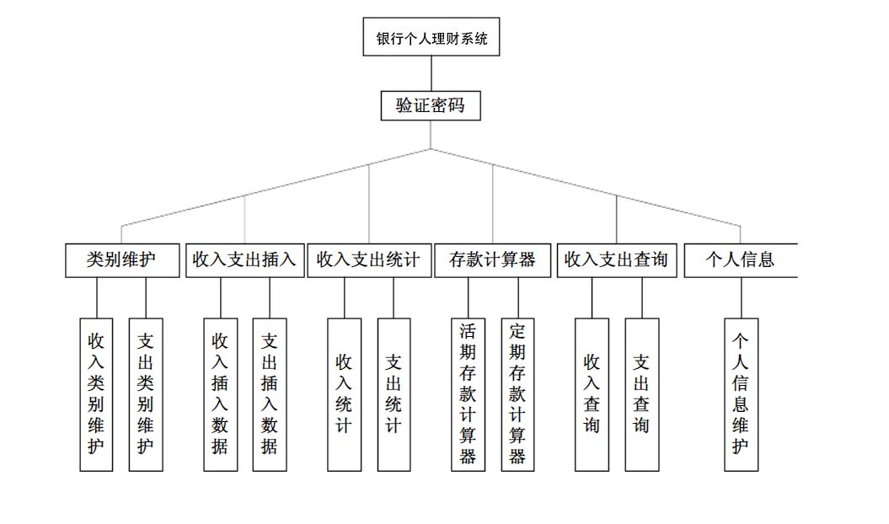

图4-1 功能模块图

4.2 E-R图

银行个人理财E-R图如图4-2所示.
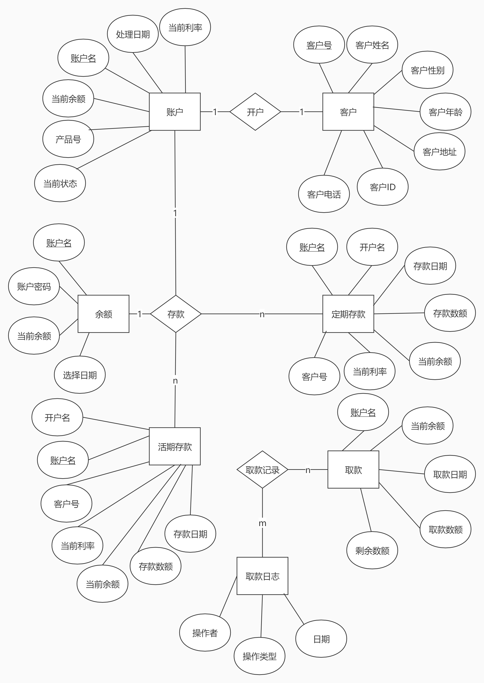
图 4-2 银行个人理财数据库E-R图

4.3数据库逻辑结构设计
银行个人理财数据库逻辑结构设计如下所示：
账户档案：Accounte(AccountNumber,CurrentBalance,AsofDate,CurrentRate,
ProductTypeID，CurrentStatus)
客户档案：Customer(CustomerNumber,CustomerName
,CustomerSex,CustomerDate,CustomerAge,CustomerNative,CustomerIDCard,LinkTelephone)
余额档案：Balance(AccountNumber, Password, CurrentBalance, SelectDate)
定期档案：Confirm_deposit(AccontNumber,OpenName,Deposit_date, Amount,CurrentBalance, CurrentRate, CustomerNumber)
货期档案：Flesh_deposit(BCclass,BCsunder,BCorder,Bname,Bno,Bid)
取款档案：Take(Lno,Bno,Bid,Rno,Bname,Rname,Ldate,Rdate,Lstate)
取款记录档案：Takelog(l_user,l_type,l_date)s

数据库实施阶段

5.1 建立表空间
create tablespace zjf
datafile 'zjf.dbf' size 20m
autoextend on next 5m
maxsize 100m;
5.2 建立数据表
1.建立用户表
create table Account
(
AccountNumber char(18) primary key not null,
CurrentBalance number not null,
AsofDate date not null,
CurrentRate NUMBER (5,2) not null,
ProductTypeID varchar(40) not null,
CurrentStatus varchar(40) not null
);
2.建立客户信息表
create table Customer
(
CustomerNumber number(10,0) primary key not null,
CustomerName varchar(20) not null,
CustomerSex nchar(1) not null,
CustomerDate char(10) not null,
CustomerAge char(10),
CustomerNative char(18) not null,
CustomerIDCard char(18) not null,
LinkTelephone char(18) not null
);
- 建立客户余额表

create table Balance
(
AccountNumber char(18) primary key not null,
Password char(50) not null,
CurrentBalance char(20) not null,
SelectDate date not null
);
4. 建立定期存款表
create table Confirm_deposit
(
AccontNumber char(18) primary key,
OpenName char (20) not null,
Deposit_date date not null,
Amount Number not null,
CurrentBalance number not null,
CurrentRate NUMBER (5,2) not null,
CustomerNumber number(10,0) references Customer(CustomerNumber)
);
5.建立活期存款表
create table Flesh_deposit
(
AccountNumber char(18) primary key,
OpenName char(20) not null,
Deposit_date date not null,
Amount Number not null,
CurrentBalance number not null,
CurrentRate NUMBER (5,2) not null,
CustomerNumber number(10,0) references Customer(CustomerNumber)
);
6. 建立取款表
create table Take
(
AccountNumber char(18) primary key not null,
CurrentBalance char(20) not null,
OutDate date not null,
OutAmount number not null,
LessAmount number not null
);
6. 建立取款日志表
CREATE TABLE takelog(
l_user VARCHAR2(15),
l_type VARCHAR2(15),
l_date VARCHAR2(30)
);

5.3 建立触发器
1、建立tri_time触发器,根据时间在周六周日和上午8:30和下午18:00不能进行在线
务办理只能在网上进行
CREATE OR REPLACE TRIGGER tri_time
BEFORE INSERT OR DELETE OR UPDATE ON customer
disable
BEGIN
IF (TO_CHAR(sysdate,'DAY') IN ('Saturday', 'Sunday')) OR (TO_CHAR(sysdate, 'HH24:MI') NOT BETWEEN '8:30' AND '18:00') THEN
RAISE_APPLICATION_ERROR(-20001, 'do not during change customer');
END IF;
END;
/
2.建立tri_update触发器,如果有数据插入或数据删除，则输出产品id的用户数，如果有数据更新则输出产品id的用户平均当前余额，其它情况则输出产品id的用户数。
CREATE OR REPLACE TRIGGER tri_update
AFTER UPDATE OF PRODUCTTYPEID,CURRENTBALANCE OR INSERT OR DELETE
ON account
BEGIN
IF INSERTING OR DELETING THEN
DBMS_OUTPUT.PUT_LINE('the delete or insert is !');
FOR v_proid IN (SELECT PRODUCTTYPEID, count(*) v_count FROM account GROUP BY PRODUCTTYPEID )
LOOP
DBMS_OUTPUT.PUT_LINE(v_proid.PRODUCTTYPEID || ' ' || v_proid.v_count);
END LOOP;
ELSIF UPDATING ('CURRENTBALANCE') THEN
DBMS_OUTPUT.PUT_LINE('the trigger is updating CURRENTBALANCE！');

FOR v_probal IN (SELECT PRODUCTTYPEID, avg(CURRENTBALANCE) v_bal
FROM account
GROUP BY PRODUCTTYPEID
order BY PRODUCTTYPEID)
LOOP
DBMS_OUTPUT.PUT_LINE(v_probal.PRODUCTTYPEID || ' ' || v_probal.v_bal);
END LOOP;
ELSE
DBMS_OUTPUT.PUT_LINE('the product id is changing!');
FOR v_proid IN (SELECT PRODUCTTYPEID, count(*) v_count FROM account GROUP BY PRODUCTTYPEID)
LOOP
DBMS_OUTPUT.PUT_LINE(v_proid.PRODUCTTYPEID || ' ' || v_proid.v_count);
END LOOP;
END IF;
END tri_update;
/
3.建立tri_take 触发器,如果有删除或插入和更新取款表则把操作用户和操作类型和时间日期插入到takelog表中。
CREATE OR REPLACE TRIGGER tri_take
AFTER DELETE OR INSERT OR UPDATE ON take
DECLARE
V_TYPE takelog.L_TYPE%TYPE;
BEGIN
IF INSERTING THEN
V_TYPE := 'INSERT';
DBMS_OUTPUT.PUT_LINE('The record was inserted successfully and logged');
ELSIF UPDATING THEN
V_TYPE := 'UPDATE';
DBMS_OUTPUT.PUT_LINE('The record has been successfully updated and logged');
ELSIF DELETING THEN
V_TYPE := 'DELETE';
DBMS_OUTPUT.PUT_LINE('The record has been successfully deleted and logged');
END IF;
INSERT INTO takelog
VALUES
(USER, V_TYPE, TO_CHAR(SYSDATE, 'yyyy-mm-dd hh24:mi:ss'));
END;
/

5.4 建立存储过程
Update_account,根据账户号更新当前余额和当前利率
create or replace procedure update_account
(
acc_num account.AccountNumber%TYPE,
acc_bal account.CurrentBalance%TYPE,
acc_rate account.CurrentRate%TYPE)
as
begin
update Account set CurrentBalance=acc_bal,CurrentRate=acc_rate where AccountNumber=acc_num;
end update_account;
/
avg_bal,根据输入理财产品ID输出用户的平均余额
create or replace procedure avg_bal(
acc_pro in number,acc_bal out number)
as
begin
select avg(currentbalance) into acc_bal from account where producttypeid=acc_pro;
exception
when no_data_found then
dbms_output.put_line('the product id not exists!');
end avg_bal;
/

set serverout on;
DECLARE
v_sal account.currentbalance%TYPE;

BEGIN
avg_bal(12,v_sal);
DBMS_OUTPUT.PUT_LINE(v_sal);
END;
/

create or replace procedure add_bal
(
bal_num balance.AccountNumber%TYPE,
bal_bal balance.CurrentBalance%TYPE)
as
begin
update balance set CurrentBalance=bal_bal+CurrentBalance where AccountNumber=bal_num;
end add_bal;
/

create or replace procedure sub_bal
(
bal_num balance.AccountNumber%TYPE,
bal_bal balance.CurrentBalance%TYPE)
as
begin
update balance set CurrentBalance=CurrentBalance-bal_bal where AccountNumber=bal_num;
end sub_bal;
/

系统调试和测试

6.1 数据存储
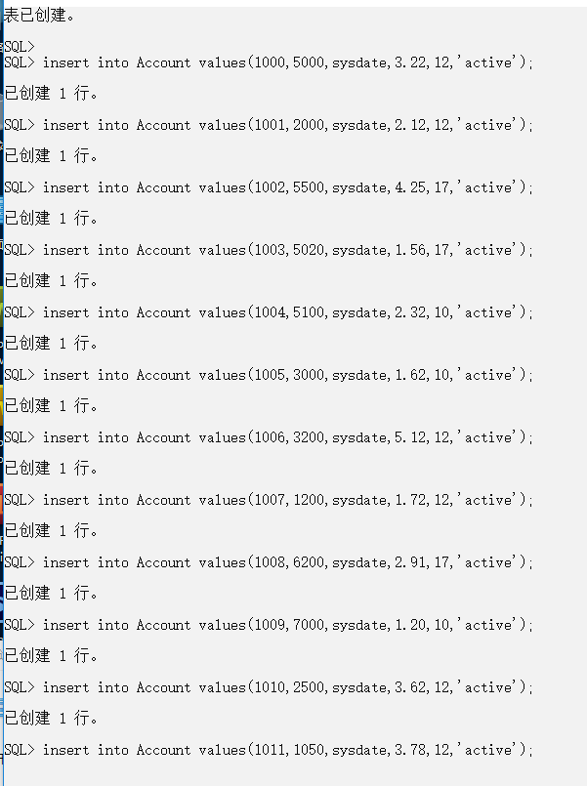
图6-1 存储结果

由图6-1可知，对于一次输入的多个信息，是可以成功加入的，另外通过触发器也成功的做到了用户信息的输入（图6-2），用户的自动插入（图6-3），用户的自动管理（图6-4）
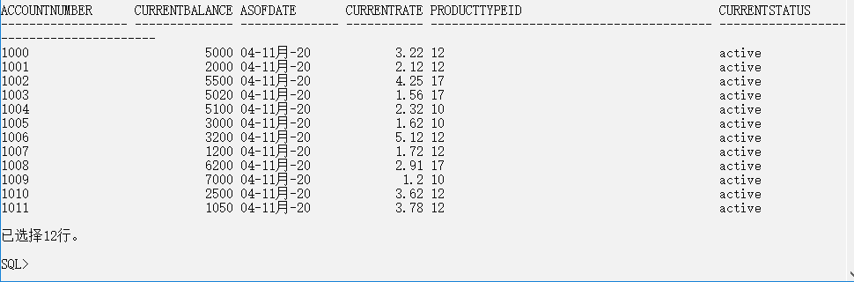
图 6-2 用户信息表

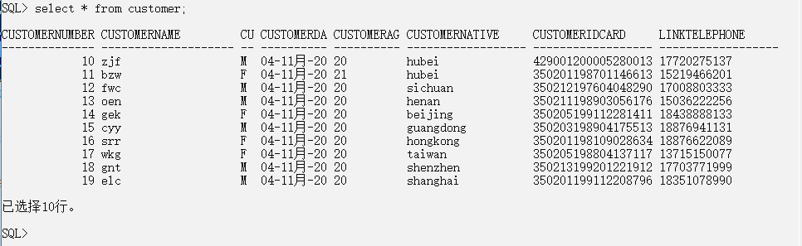
图6-3 客户信息表
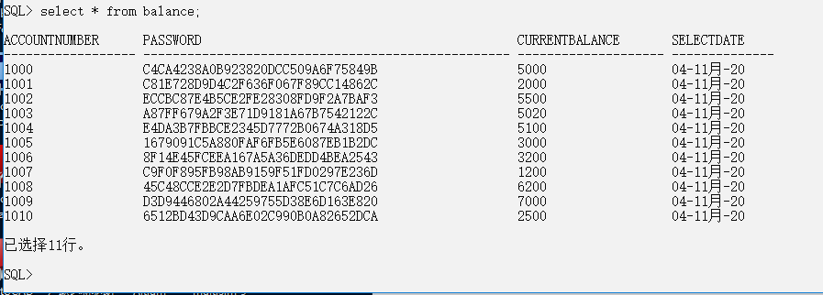
图6-4 余额信息表

6.2存款/取款功能

6.2.1 存款
1.出现界面输入账户号和存款数额和理财产品类型。
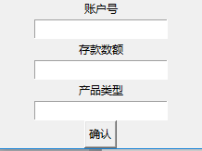
如图6-5所示存款功能
2.根据输入的账户号和存款数额确定后就可以存款成功。

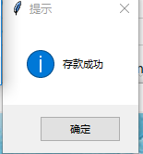
图6-6存款成功提示

6.2.2 取款
输入账户号和取款数额，如果余额充足则取款成功

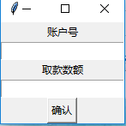
图6-8取款界面

如果余额充足，则取款成功，结果如图6-9所示

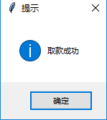
图6-8取款成功提示

4如果余额不足，结果如图6-9所示
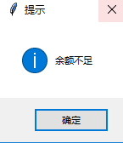
图6-9余额不足提示

6.3 查询功能
- 用户查询（图6-11）
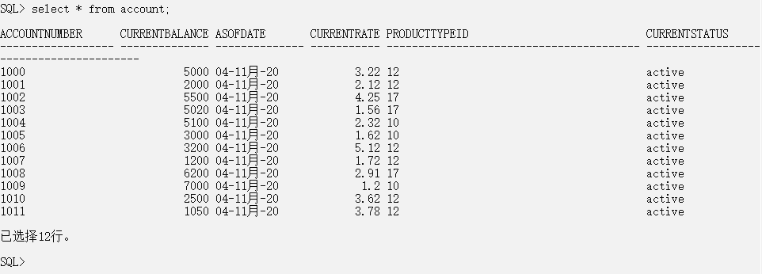
图6-11 查询数据

2.客户信息查询（图6-12）
图6-12 查询客户信息
- 余额查询（图6-13）
图6-13 查询余额记录

- 取款记录查询（图6-14）
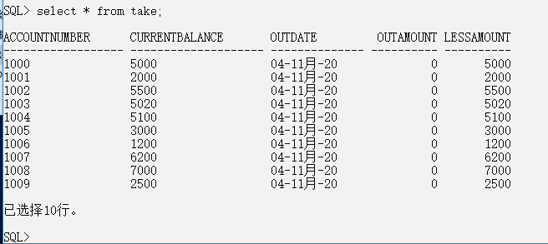
图6-14 取款记录

5.日志查询（图6-15）
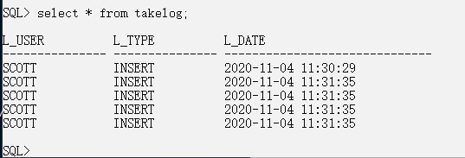
图6-15 查询日志

课程设计体会和总结

通过这次的课程设计实验,我发现自己对数据库课程的兴趣有了很大提高,而且对课本的知识更加的了解并有了一定的掌握,通过实验我懂得了如何创建索引、视图、存储过程以及触发器。几天的数据库课程设计很快就结束了,在这短暂的几天的时间里,发现自己学会了很多课外的东西,特别是和同学们一起讨论分析,以及复习了我们所学过的相关数据库知识,进一步了解了数据库的实践应用过程,增强了课外的动手实践能力。
数据库设计主要讨论数据库设计的方法和步骤应注意的事项。概念结构设计采用的是实体属性分析法。实体属性分析法是从总体的概念入手,从分析一个单位的事务活动开始,首先识别需求分析中所提供的实体及实体间的联系,建立一个初步的数据模型框架,然后在逐步的求精的方法加上必需的描述属性,形成一个完整的局部模型,称为用户视图,最后在加上这些视图集成一个统一的数据模式,称为用户视图的集成,这种统一的数据模式（即全局信息结构）通常用E-R图表示。逻辑结构设计的任务是将概念结构设计的E-R图,转化为与选用的 DBMS所支持的数据模型相符的逻辑结构,形成逻辑模型。
总而言之,这次的课程设计我学到了很多有用很有实践意义的课外知识并体会了一个真理：实践是检验真理的唯一标准！在这里感谢老师和同学的帮助!
经过两周的不懈努力，很高兴能完成一个oracle程序。从中体会到以及学习到很多关于oracle的知识，是我更加了解了oracle，并更加熟练了oracle。
在此次设计中我也遇到了很多的问题，都是经过查看老师所给的关于课程设计书和个人理财管理明白所用函数的用法，更重要的是上课时老师的细心教学，使我们学会了许多关于oracle的基础知识，为本次的课程设计打好了很好的基础。从而使我能够顺利完成这次课程设计。
在本次做课程设计过程中，要感谢老师的悉心关照，一直陪伴我们，并为大家讲解不懂的地方，很是辛苦，也很是忙碌。有时我会突然对某个函数有了编写的灵感，也要感谢和我一起讨论这个课题的同学们，因为我们会经常互相讨论不懂的地方，互相学习。正是有了他们的帮助我才能成功的完成此次课程设计。
虽然只有短短的几周时间，但是通过课程设计让我锻炼了动手能力和思考能力，让我认识到自己的不足，在以后的课程中还要加强学习，更要与同学之间进行有效沟通，有不懂的问题可以相互请教，然后一起共同进步，一起成长。
实践出真知，这次课程设计使我得以将数据库、软件工程课程中所学的理论知识得以充分运用。理论和实践相结合，动手能力得以很大的提高。开发一个良好的系统需要丰富的知识，由于技术不够好，系统不够完善，希望能够进一步改进。

大作业题目 | 银行个人理财数据库
大作业学生答辩或质疑记录：

评 分 依 据 |  | 分 值 | 评分成绩
1．态度认真、学习刻苦、遵守纪律； |  | 10 分
2． 独立性与创新性； |  | 10 分
3．设计及实现方法技术正确可行，效果良好； |  | 40 分
4． 系统调试与结果 |  | 20分
5． 设计报告撰写规范 |  | 10分
6． 答辩 |  | 10分
总 分 |  | 100分
指导老师签字：

年 月 日

